Vragenlijst Weteringse Broek
Natuurmonumenten geeft de groene natuurgebieden binnen de rode cirkels in beheer gekregen van de gemeente Apeldoorn. Graag vragen wij uw input en advies over de officiële naamgeving voor deze terreinen. Eventueel kunnen we besluiten om dezelfde naamgeving aan te houden voor natuurgebied 1 en 2 en hierbij onderscheid te maken door de toevoeging ‘noord’ en ‘zuid’. Dit is afhankelijk van de reacties die wij ontvangen. Alvast hartelijk dank voor het invullen van deze vragenlijst.

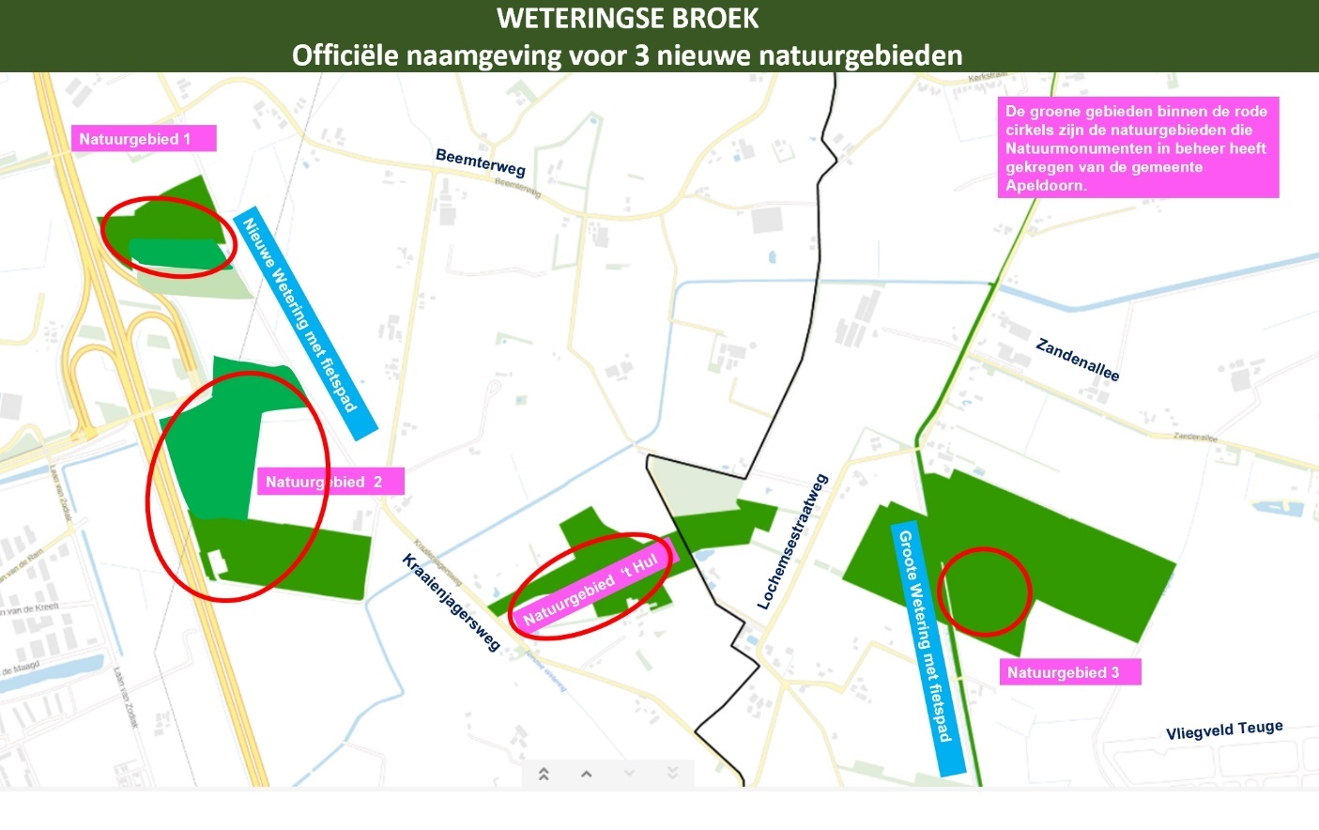

1. Natuurgebied 1 (zie kaart)

Vraag 1.1 Wat weten we qua historie over het gebied?
Klik of tik om tekst in te voeren.
Vraag 1.2 Wat vindt u zelf kenmerkend voor het gebied?
Klik of tik om tekst in te voeren.

Vraag 1.3 Heeft u wellicht al ideeën voor de naamgeving?
Klik of tik om tekst in te voeren.

2. Natuurgebied 2 (zie kaart)
Vraag 2.1 Wat weten we qua historie over het gebied?
Klik of tik om tekst in te voeren.

Vraag 2.2 Wat vindt u zelf kenmerkend voor het gebied?
Klik of tik om tekst in te voeren.

Vraag 2.3 Heeft u wellicht al ideeën voor de naamgeving?
Klik of tik om tekst in te voeren.

3. Natuurgebied 3 (zie kaart)
Vraag 3.1 Wat weten we qua historie over het gebied?
Klik of tik om tekst in te voeren.

Vraag 3.2 Wat vindt u zelf kenmerkend voor het gebied?
Klik of tik om tekst in te voeren.

Vraag 3.3 Heeft u wellicht al ideeën voor de naamgeving?
Klik of tik om tekst in te voeren.

Contactgegevens
Wij stellen het zeer op prijs als u hieronder uw contactgegevens achterlaat. Uiteraard gaan wij zorgvuldig met persoonsgegevens om en deze gegevens worden als vertrouwelijke informatie behandeld. Uw persoonsgegevens worden enkel gebruikt voor het doel waarvoor deze zijn verstrekt.

Naam
Klik of tik om tekst in te voeren.

Relatie tot het Weteringse Broek
Klik of tik om tekst in te voeren.

Adres
Klik of tik om tekst in te voeren.

Postcode en woonplaats
Klik of tik om tekst in te voeren.

E-mail
Klik of tik om tekst in te voeren.

Telefoonnummer
Klik of tik om tekst in te voeren.

Graag vragen wij u om dit formulier uiterlijk 31 maart 2021 in te vullen en retour te sturen naar: secrzvij@natuurmonumenten.nl

